Самоходная сваебойная машина AI1000
для формирования барьерного дорожного ограждения.
Предназначена для забивания стоек барьерных ограждений, формирования панелей солнечных батарей, оград, заборов, панелей для шумоизоляции и опор дорожных знаков.
Модель | Технические характеристики | Фото
AI1000 | Двигатель HATZ 48 л.с. / 35 Квт  Энергия удара: 1060 Дж  Частота ударов в мин 570 / 1180  Давление: 140 / 160 бар  Гидропоток масла: 80 / 90 л/мин  Вес молота: 550 кг  Вес установки: 3800 кг  Высота мачты до 4,5 метров. | 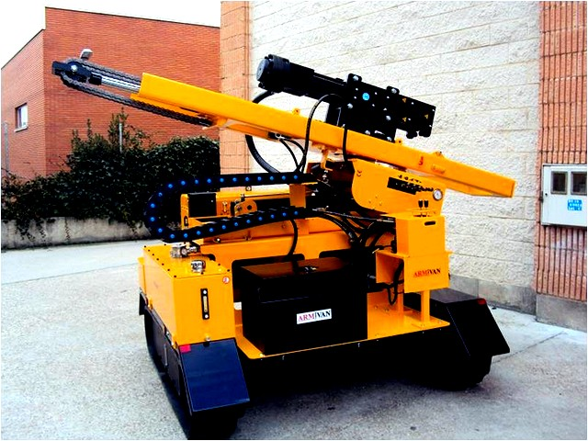

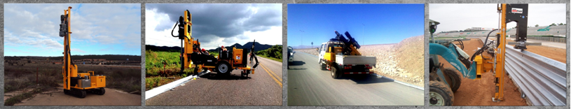

ТЕХНИЧЕСКОЕ ОПИСАНИЕ И КОМПЛЕКТАЦИЯ:
 | Гидравлический молот | Производства Indeco  ( Италия) ,сила удара 1060 Джоулей, вес молота 550 кг.  Indeco специализируется исключительно на производстве гидромолотов, т. е. 95% комплектующих собственного производства, цена на расходные материалы в 2-3 раза ниже других производителей, запатентованная система снижения вибраций
 | Двигатель | Дизельный двигатель HATZ Silent Pack" (Германия), 48л.с/35кВт
 | Шасси | Шасси Hinowa ( Италия) от ведущего поставщика шасси для европейских заводов, производящих спецтехнику
 | Экстрактор | Входит в комплект поставки ,крепится к молоту для эффективного удаления свай. | 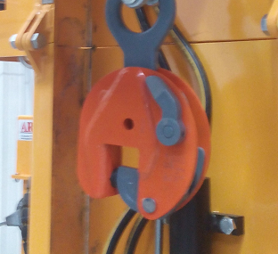
 | Позиционирование мачты | В широких пределах в продольном, поперечном и вертикальном направлении  ( 12 градусов допустимое отклонение от вертикали) | 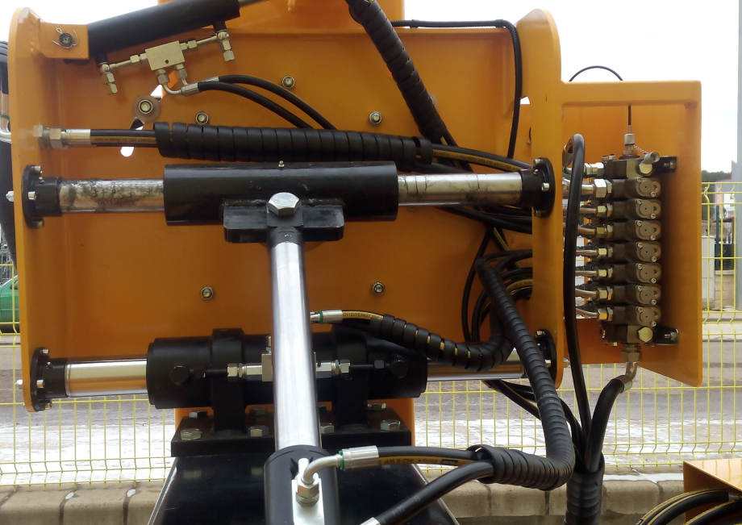
 | Управление | Понятное управление движением машины и настройками мачты молота с помощью рычагов | 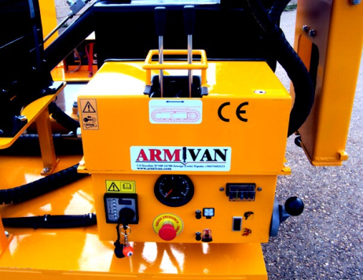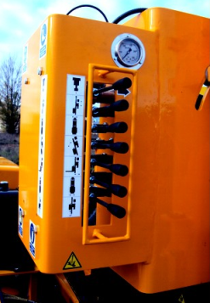
 | Опционально | Возможно присоединение бурового оборудования, позволяющее для особо трудных участков использовать бур для работ на бетонном основании | 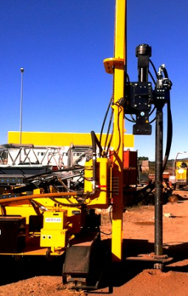
 | Габаритные размеры машины: | Длина 2250 мм;  Ширина 2200 мм;  Ширина гусеницы 230 мм;  Максимальная высота в транспортном положении 2670 мм;  Общая масса 3800 кг. | 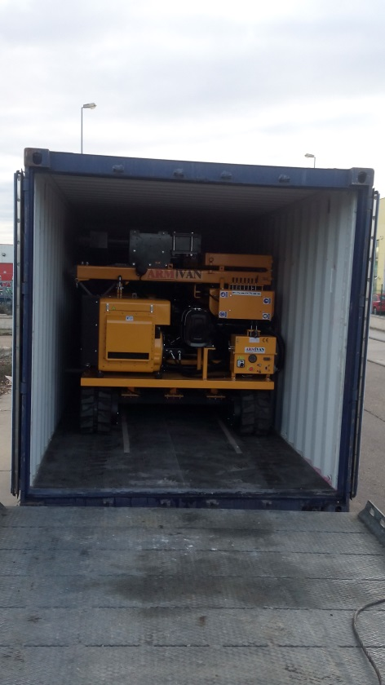
- Гарантия 12 месяцев
- Склад запасных частей и сервис в России
Цена стандартной машины 79408 Евро
Срок поставки ________________

